**CAMPEONATO DE ESPAÑA DE BÉISBOL CATEGORÍA SUB-21 2024 (SELECCIONES AUTONÓMICAS)**

**Fechas:** Del 4 al 6 de octubre.

**RESUMEN DE LA SEGUNDA JORNADA:**

**Resultados de la Jornada fueron los siguientes:**

|  |  |  |  |  |
| --- | --- | --- | --- | --- |
| 05.10.24 | 10:00 | 1 | ARAGÓN BÉISBOL 11 | SELECCIÓN MADRILEÑA 9 |

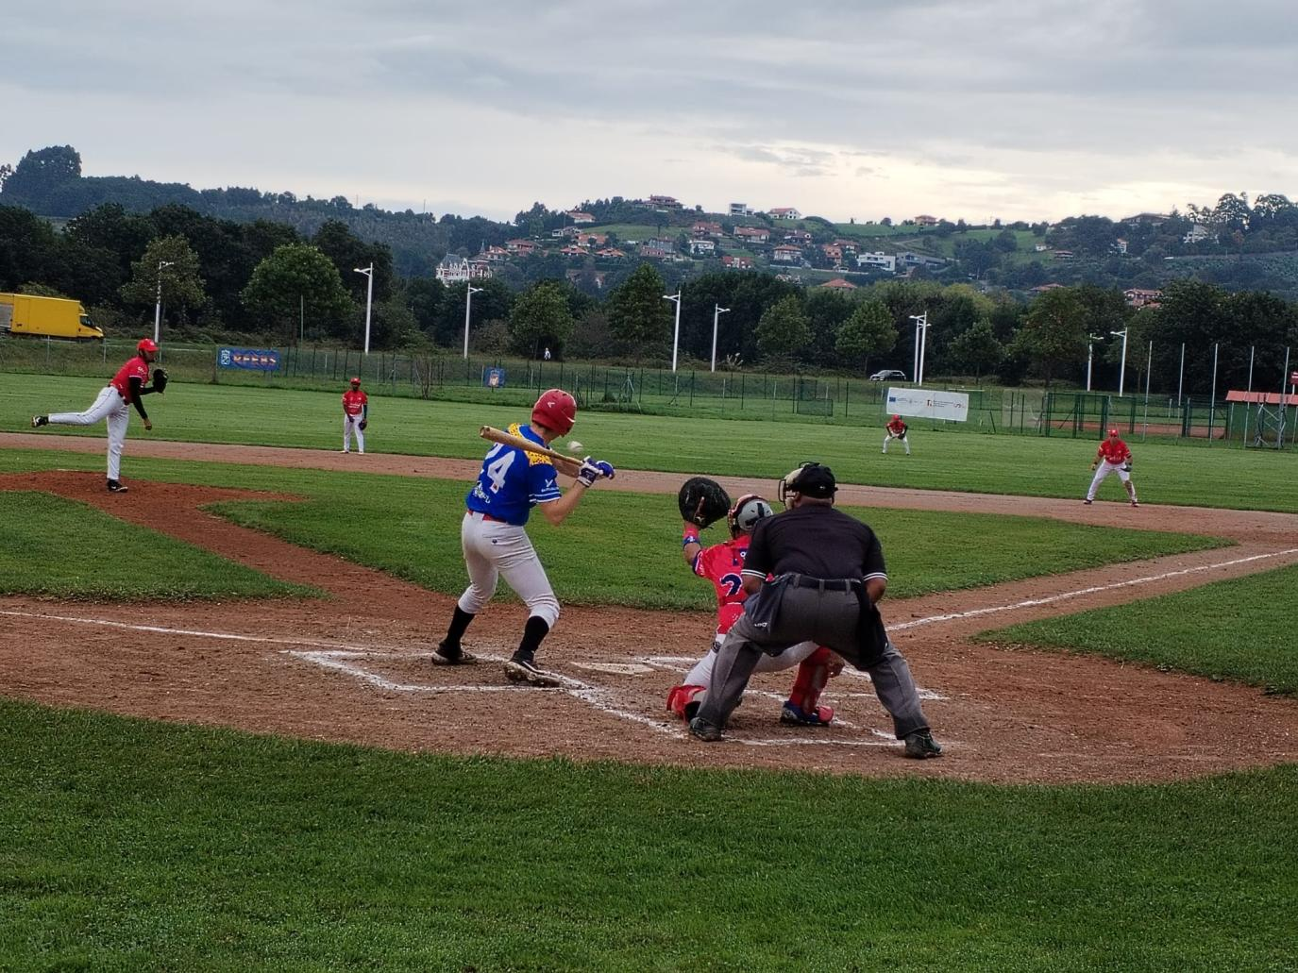

**Foto del partido, atacando el partido de Aragon**

Partido muy disputado. Empezó el partido a las 10:00 horas. En la primera entrada no hubo ninguna carrera para ninguno de los dos equipos. En la segunda entrada Madrid anoto 2 carreras y Aragón 3 carreras. En la tercera entrada se puso por delante el equipo de Madrid al anotar 2 nuevas carreras.

En la cuarta entrada la selección aragonesa anoto 2 nuevas carreras. En la quinta entrada la selección madrileña anoto 3 nuevas carreras y la selección de aragon 1 carrera. Se inicia la 6º entrada con victoria de la selección madrileña por 7 carreras a 6. En la sexta entrada no se anoto ninguna nueva carrera.

En la séptima entrada empata Aragon a 7 carreras, En la octava entrada Madrid volvió a anotar 2 nuevas carreras, mientras que Aragón anoto 4 nuevas carreras, poniéndose de nuevo por delante en el marcador. Iniciándose la novena y última entrada con un marcador de 11 carreras a 9 a favor de Aragón. En la última entrada Madrid no anotó ninguna carrera, dándose por terminado el partido.

La selección madrileña metio 11 hits y la aragonesa 9 hits. Por la selección aragonesa destacó al bate Jorge Mairal con 3 hits.

El partido duro 3:05 horas.

|  |  |  |  |  |
| --- | --- | --- | --- | --- |
| 05.10.24 | 13:30 | 1 | SELECCIÓN NAVARRA – 5 | SELECCIÓN MADRILEÑA- 11 |

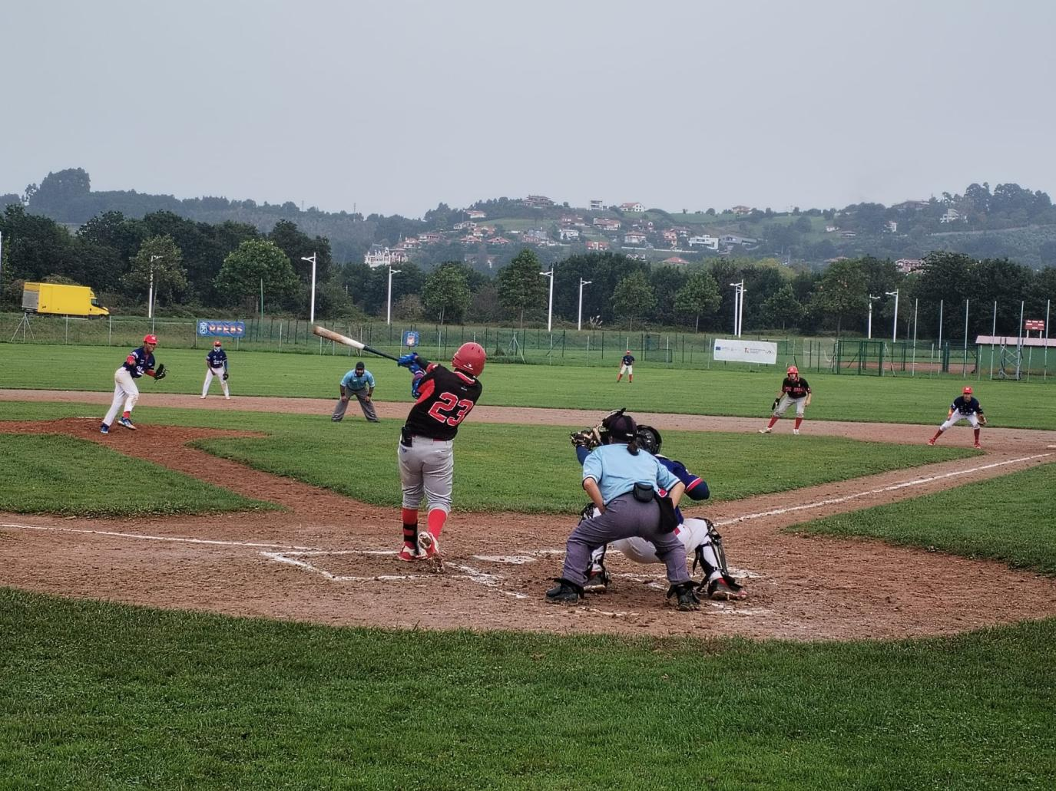

Foto del partido, al ataque la selección de Madrid.

Empezó el partido con empate a 0 que duro hasta la tercera entrada, en la que la Selección de Madrid anoto su primera carrera, en la cuarta entrada aumento la ventaja con otra carrera, y en la quinta entrada la selección Navarra empato el partido a 3 carreras. En la sexta entrada la Selección Navarra anoto 1 nueva carrera, poniéndose por primera vez por encima en el marcador.

Hasta la octava entrada no hubo cambios en el marcador. La selección madrileña empato el partido al anotar 2 carreras por 1 del equipo Navarro. En la novena entrada se mantuvo el empate, y hubo que jugar un desempate donde la Selección Madrileña anoto 6 carreras ganando el partido.

La selección madrileña bateo 11 hits, por 5 de la Selección Navarra.

El partido duro 4:11 horas.

|  |  |  |  |  |
| --- | --- | --- | --- | --- |
| 04.10.2024 | 18: 40 | 1 | SELECCIÓN ASTURIANA – | ARAGÓN BÉISBOL |

Partido suspendido debido a las inclemencias del tiempo y el mal estado del terreno de juego.

**CLASIFICACIÓN PROVISIONAL**

1. - SELECCION DE ARAGON
2. SELECCION MADRILEÑA
3. SELECCION NAVARRA
4. SELECCION ASTURIANA

PARTIDOS PARA MAÑANA DIA 06.10.2024 EN LOS CAMPOS DE LA UNIVERSIDAD LABORAL Y DE LA MORGAL EL CALENDARIO ES EL SIGUIENTE:

FASE FINAL:

|  |  |  |  |  |  |
| --- | --- | --- | --- | --- | --- |
| 7 |  | 06.10.24 | 09:30 | La Morgal | SELECCIÓN ARAGON - SELECCIÓN MADRILEÑA |
| 8 |  | 06.10.24 | 11:00 | 1. Laboral | SELECCION NAVARRA - SELECCIÓN ASTURIANA |